23 января 2019 года Открытие месячника оборонно-массовой и военно - патриотической работы под девизом «Овеяна славой родная Кубань!»

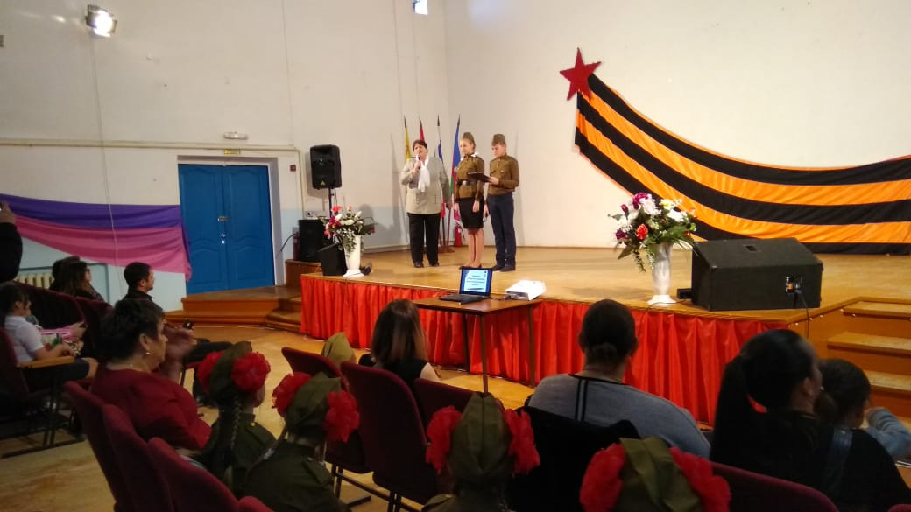
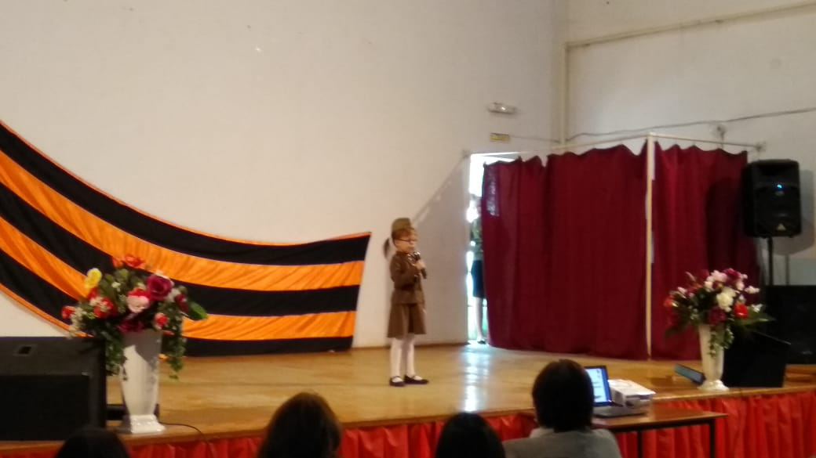
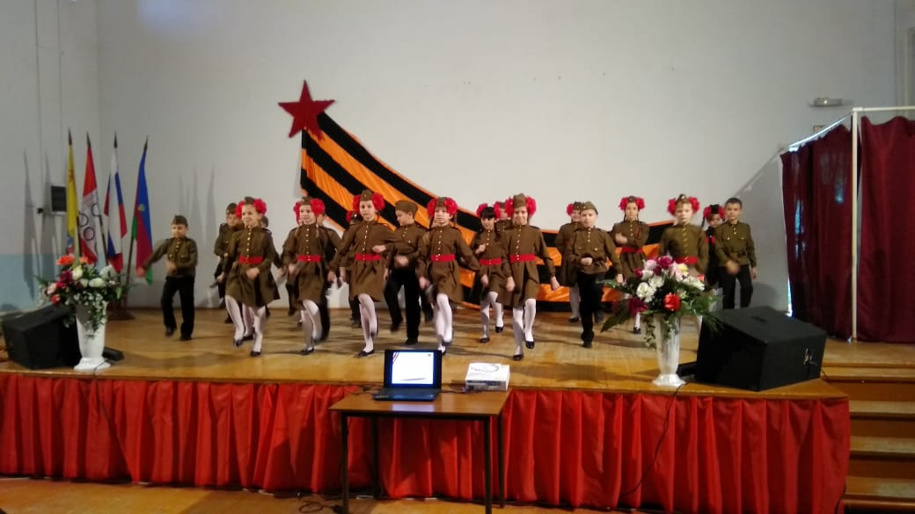
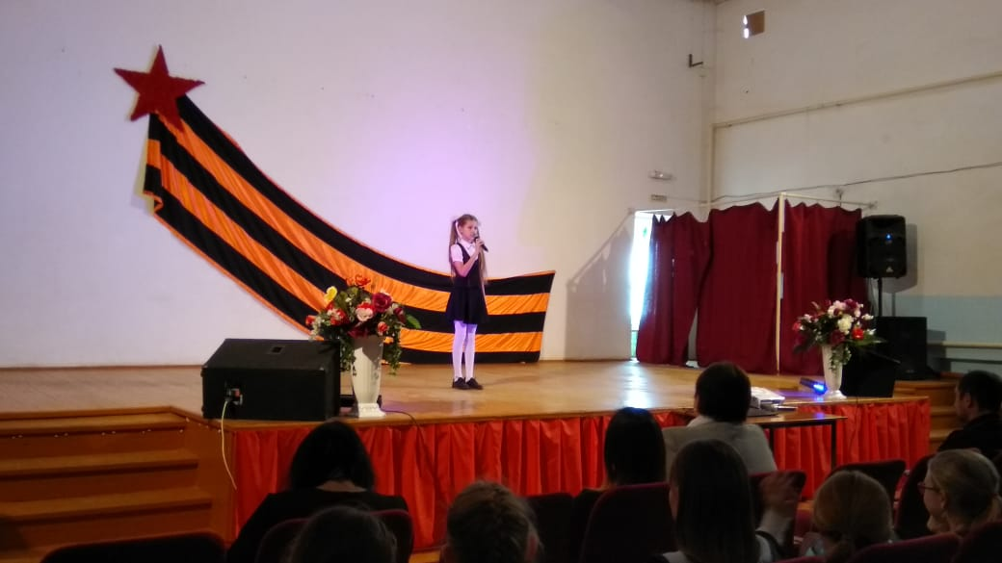

24.01.2019года
В библиотеке прошло открытое мероприятие
«Колокола нашей памяти» ко Дню памяти жертв Холокоста.
Участие в мероприятии приняли 8 «В» и 7 «Г» классы с классными руководителями Штанько О.В. и Влизковой Е.И.
На мероприятие бала приглашена узница фашистского концлагеря Мирошникова Мария Ефимовна.
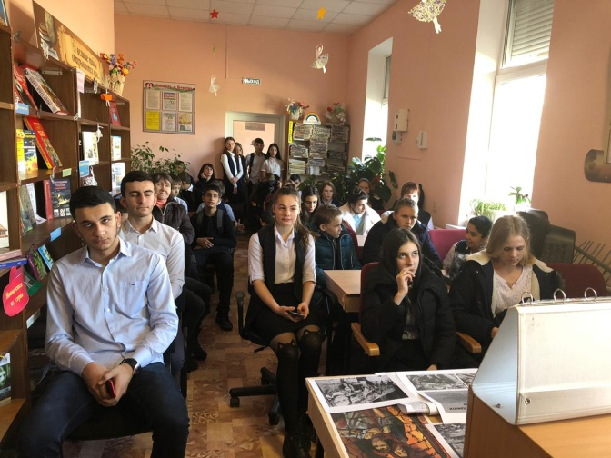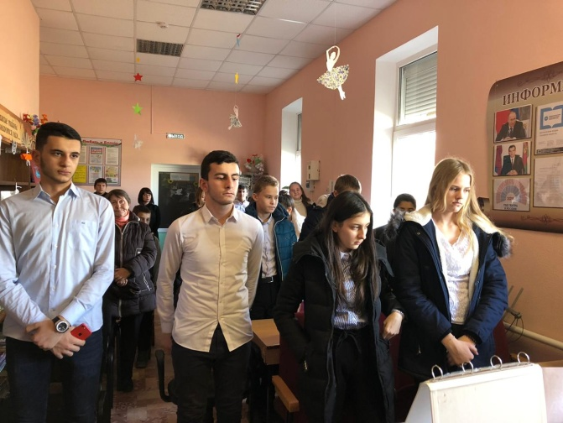
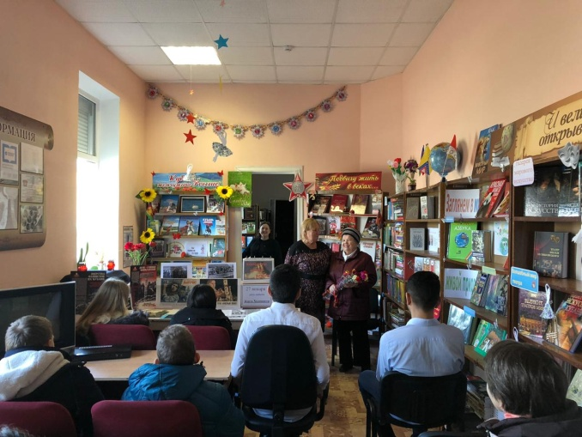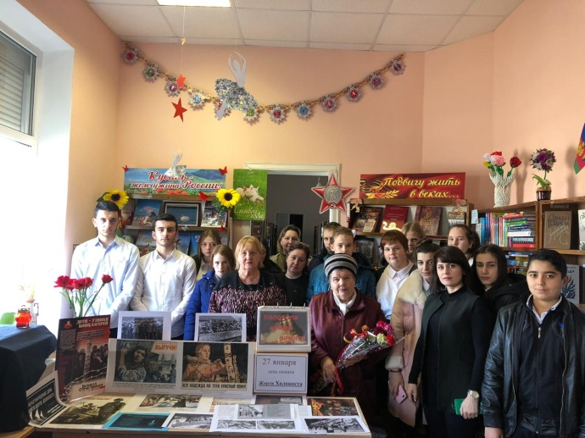

26.01. 2019 года прошло мероприятия

«Я помню – я горжусь!»,

посвященного 76-й годовщине освобождения города Гулькевичи

от немецко-фашистских захватчиков
Участие приняли обучающиеся 8 «Б» и 10 «А» классы классные руководители Перепеличенко и Николаенко Н.Н.
